教师专业理论培训考核初中生物测试卷
单位 姓名 考场号 座位号

（考试时间：120分钟 试卷满分：100分）
线

注意事项：
- 本试卷分选择题和非选择题两部分。
- 请认真填写单位、姓名、考号。
第Ⅰ卷 (选择题，共50分)
一、选择题：本题共25小题，每小题2分，共50分。在每小题给出的四个选项中，只有一个是符合题目要求。
封
1.发展学科思维是培育学生（ ），批判质疑，勇于探究等科学精神的重要途径。
A.感性思维 B.理性思维 C.学习知识 D.动手能力
2.（ ）是指乐于探究自然界的奥秘，具有严谨求实，勇于质疑，理性包容的心理倾向。
A .生命观念 B. 科学思维 C.健康意识 D. 科学态度
密
3.通过生物体的结构层次主题的学习，学生能够从（ ）两个尺度认识生物体的结构层次，初步理解细胞的多样性和统一性，初步形成结构与功能，部分与整体相统一等观念，逐步形成科学的自然观。
A. 微观 B. 微观和宏观 C. 宏观 D. 整体和局部
4.人们对微观世界的认识离不开显微镜。光学显微镜的结构如图甲所示，植物细胞的结构如图乙所示。下列相关叙述正确的是( )
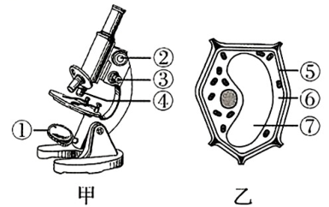
A.光线暗时可用①的平面镜 B.具有放大功能的结构是③
C.⑤具有支持和保护的作用 D.营养物质主要储存在⑦中
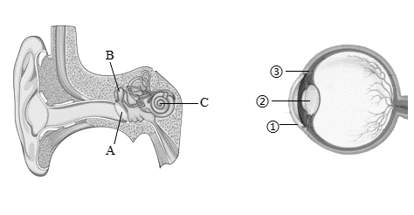
5.课间活动，豆豆同学突然掷来一个沙包，你不假思索地一把抓住了。豆豆同学说：“厉害，反应真快！”下列说法正确的是( )
A.完成“沙包飞来——抓住沙包”的结构基础是反射弧
B.你在注视沙包运动的过程中，②的曲度变小
C.你能听到豆豆的夸奖，接收声波刺激的感受器位于A
D.你对夸奖的反应与看见山楂分泌唾液同属人类特有的条件反射
6.被子植物的一生，要经历种子的萌发，植株的生长、发育、繁殖、衰老和死亡的过程。请据图分析，下列叙述正确的是( )
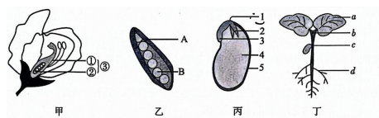
A.图甲中的③发育成图乙中的B
B.种子萌发时，最先突破种皮的结构是图丙中的3，最终发育为图丁中的d
C.图丙中种子的萌发需要一定的水分、适宜的温度和充足的光照
D.图丁植株生长所需的水和有机物，是由d吸收并运输到整个植株
7.下列生物体结构中不具有吸收功能的是( )
A.根毛 B.小肠绒毛 C.营养菌丝 D.呼吸道纤毛
8. 下图为人体内肺部的气体交换示意图。下列有关叙述中，正确的是( )
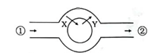

A.①内流动脉血 B.②内流静脉血
C.X为氧气 D.X为二氧化碳气体
9.图甲、乙表示人体呼吸时的不同状态，图丙是肺容量随时间的变化曲线。下列叙述正确的是( )
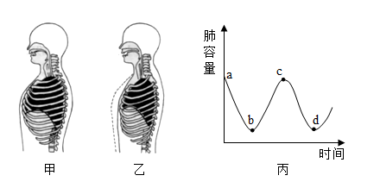
A.甲状态时，肋间肌和膈肌都舒张 B.由甲到乙，对应曲线ab、cd段
C.c点时肺内气压大于外界大气压 D.b→c→d表示完成了两次完整的呼吸运动
10.某研究小组利用如图装置进行无土栽培的实践探索。下列叙述错误的是( )
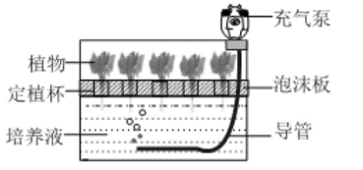
A.用充气泵向培养液中通入空气，有利于植株根的呼吸滴水同舟教育
B.在泡沫板上按合理的间距固定植株，有利于植株充分接受光照
C.幼苗移栽定植初期，给植株适当遮阴可抑制其蒸腾作用防止萎蔫
D.同种植物在不同生长发育期，定期更换的培养液成分及比例不变
11.生活在上海市的小王同学去拉萨旅行，刚到高原的初期，他的血液中何种成分会明显增加( )
A.红细胞 B.白细胞 C.血小板 D.无机盐
12. 2023年，全国无偿献血的人次和献血总量均创历史新高。下列有关无偿献血的说法，错误的是( )
封
A.献血前应鉴定血型 B.献血时从手臂动脉取血
C.献血后应适当多摄入蛋、奶等食物 D.献血后体内血液成分短期内可恢复正常
13.外出聚餐，提倡使用公筷，做到“一菜一筷”。使用公筷属于预防传染病措施中的( )
密
A.消灭病原体 B.控制传染源 C.切断传播途径 D.保护易感人群
14..某项对肺癌患者和健康人中吸烟人数的调查数据如图所示，可以得出的合理结论是( )
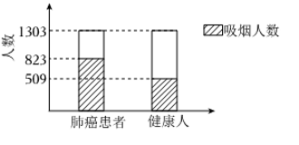
A.因吸烟而得肺癌的人数更多 B.吸烟可能导致健康人得肺癌
C.吸烟开始年龄越早，肺癌发生率越高 D.香烟中的尼古丁是导致肺癌的主要因素
15.在棉田中长期使用同种杀虫剂后，发现防治农业害虫的效果越来越差。我国科学家将细菌中产生杀虫毒素的基因转移到棉花体内，培育出一系列抗虫棉品种，减少了杀虫剂的使用。下列说法正确的是( )
A.为适应有杀虫剂的环境，害虫出现了抗药性变异
B.害虫抗药性的出现是害虫对杀虫剂进行选择的结果
C.转移到棉花体内的产生杀虫毒素基因仍具有遗传效应：
D.利用转基因技术培育出的作物无需论证即可投入农业生产
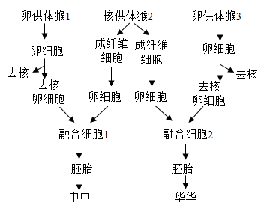
16.我国科学家通过核移植技术成功克隆出了“中中”和“华华”两只猕猴，培育过程如图。下列叙述正确的是( )

A.克隆技术属于有性生殖 B.“中中”和“华华”与卵供体猴更加相像
C.“中中”和“华华”是由受精卵发育形成的 D.“中中”和“华华”的性别相同
17.人工呼吸是一种急救措施，在于帮助呼吸停止的患者进行被动呼吸时，正确的操作顺序是( )
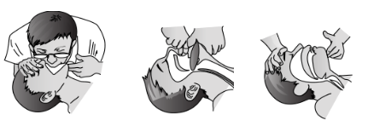
①口对口吹气；②清除口鼻异物；③仰卧于坚实平面
A.①②③ B.②①③ C.②③① D.③②①
18.某同学用胶管和漏斗制作了如图所示的肾单位结构模型，其中模拟肾小管的是( )
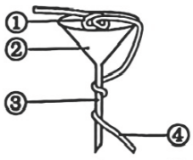
A.① B.② C.③ D.④
单位 姓名 考场号 座位号

19.下图中甲、乙两条曲线表示肾单位形成尿液的过程中，肾小球中的血浆、肾小囊中的原尿、肾小管中的尿液中两种物质含量的变化情况，曲线乙代表的物质是( )
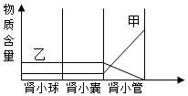
A.血浆蛋白 B.葡萄糖 C.无机盐 D.尿素
20.学生餐饮应该按照“五谷、粗细、荤素、多样”的原则合理搭配，关于营养物质的说法错误的是( )
A.常吃海带、紫菜可以防治地方性甲状腺肿
B.婴幼儿缺乏钙或维生素D易患佝偻病
C.每天摄取含维生素丰富的食物，可以为生命活动补充能量
D.儿童、青少年应多吃一些含蛋白质丰富的食物
21.下列关于动物体结构与功能相适应的叙述，错误的是( )
A.海蜇身体呈辐射对称，利于感知各方向的刺激
B.蛔虫的角质层可防止其被消化道的消化液分解
C.鱼的鳃丝展开可扩大与水的接触面，利于呼吸
D.蟒蛇体表覆盖有角质鳞片，利于保持体温稳定
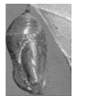
22.五一假期，小张同学一家去了青檀寺的蝴蝶谷游玩。他发现一只褐色带斑纹的“虫子”垂挂在一种植物叶片背面的叶柄处，一动不动，用手摸一下感觉光滑且硬硬的，如图所示。学生物学的爸爸告诉他，这“虫子”是蝴蝶发育过程中的( )
A.成虫 B.蛹 C.幼虫 D.卵
23.2024年国际生物多样性日的主题是：生物多样性，你我共参与。下列叙述正确的是( )
A.生物多样性是指生物种类的多样性 B.生物种类的多样性实质上是基因的多样性
C.每个生物都是一个丰富的基因库 D.保护生物多样性的根本措施是建立自然保护区
24.达尔文提出生物进化是逐渐发生的，如图示意了生物类群1和类群2的形成过程，下列分析错误的是( )
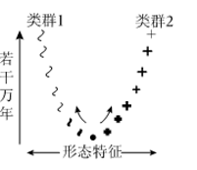
A.形态特征是两类群生物分类的依据之一 B.两类群生物形态差异是自然选择的结果
C.类群1比类群2进化的更高等 D.类群1和类群2来自共同祖先
25.在充足的光照条件下，同学们利用一株牵牛花探究了影响光合作用的因素（氢氧化钠溶液具有吸收二氧化碳的作用）。下列叙述错误的是( )
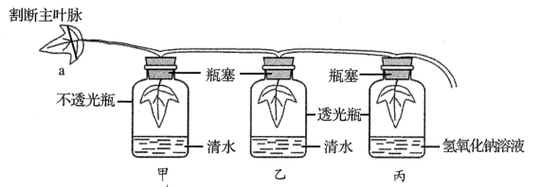
A.实验前要将整株牵牛花放在黑暗处一昼夜 B.叶片a可用来探究水对光合作用的影响
C.装置甲和丙可用来探究光照对光合作用的影响 D.装置乙和丙可用来探究二氧化碳对光合作用的影响

第 Ⅱ 卷 (非选择题，共50分)
26.生物学课程内容选取的7个学习主题有哪些？（7分）

封

类群名称 | 种数/种 | 占世界种数百分比
苔藓植物 | 2200 | 12.72%
裸子植物 | 约250 | 33.33%
昆虫 | 51000 | 6.79%
两栖动物 | 284 | 7.08%
哺乳动物 | 581 | 13.39%
27.（6分）我国疆域辽阔，是世界上生物种类最丰富的国家之一。如下表列举了我国部分生物类群的相关信息。请据表回答问题。
（1）表中占世界种数百分比最高的植物类群，其命名依据是种子外无______包被。
（2）小秦想探究泥炭藓（苔藓植物）和陕西黄土保水能力的差异，在保证温度和光照等因素相同的条件下，设计了如下实验：
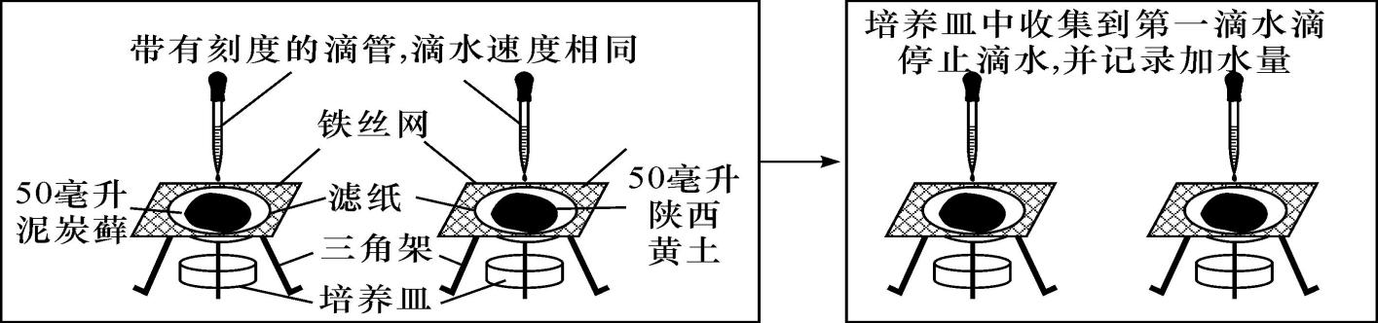
小秦进行了一次实验后，得出了实验结论：泥炭藓的保水能力比陕西黄土强。
①实验中采取的“相同”和“50毫升”等措施，目的是______________。
②不考虑泥炭藓和陕西黄土的湿度差异，请你指出该实验的不足之处：__________________。
③经完善后，上述实验结论正确。根据实验结论，请你提出有利于家庭盆栽植物保水的小妙招：______________________________。
（3）将表中的动物类群分为两类，昆虫为一类，两栖动物和哺乳动物为一类。该分类依据是动物体内有无由脊椎骨组成的______。
（4）针对表中种数最少的动物类群，为了提高其数量，从水资源保护角度出发，我们可采取的具体措施是________________________________。
28.（7分）2024年3月3日是第25个“全国爱耳日”，也是第12个“世界听力日”。据世界卫生组织统计，全世界约有11亿青少年因长时间佩戴耳机而存在噪音性听力损伤（听损）隐患。请分析回答下列问题：
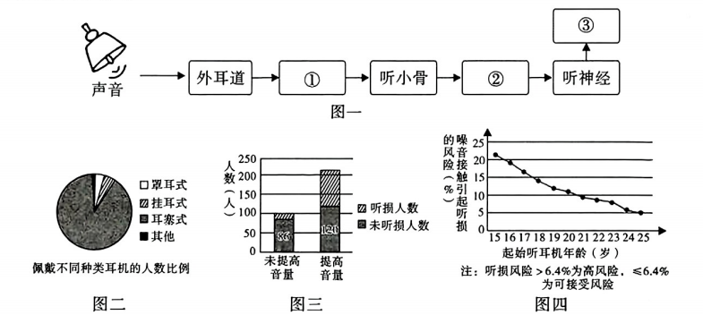
（1）外界声波依次经外耳、中耳传到内耳，刺激图一中[______]______（[__]内填序号，横线上填名称）内的听觉感受器，最终在[③]_______的听觉中枢形成听觉。
（2）当前，很多人因各种原因长时间佩戴耳机。为了解佩戴耳机的种类、使用习惯以及听力受损情况，研究人员随机选择了300余位耳机使用者进行调查与研究，结果如图二、图三所示。
I.使用耳机的人群中，佩戴_______耳机者占比最多。
Ⅱ.在嘈杂环境中，许多人常常提高耳机音量。根据图三研究结果，研究人员提出了“在嘈杂环境中不建议提高耳机音量”的倡议，依据是_______。
（3）研究人员还发现，起始听耳机的年龄与听损也存在一定的关系，如图四所示。据图可知，起始听耳机年龄超过_______岁时，听损风险开始降为可接受风险。
（4）综合上述研究和课堂所学，请提出一条生活中保护听力的具体措施：_______。
29.（12分）.2024年山东枣庄中考真题]身体健康是生活质量的重要保障，良好的生活习惯和行为选择对机体健康至关重要。请对下列生活习惯和行为选择做出相应解释。
（1）俗话说“细嚼慢咽，利于消化。”午餐时，小明慢慢咀嚼馒头，感觉到了甜味，他认为这是馒头中的淀粉在口腔中经过________（填“物理性”或“化学性”）消化，转变成________的缘故。淀粉及其初步消化后的产物，最终在小肠被________分泌的消化液彻底分解成葡萄糖。
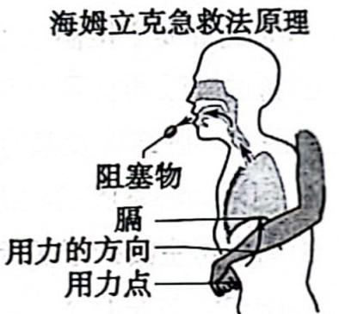
（2）吃饭时，小明又说又笑，结果一粒花生米卡到了气管，导致呼吸困难。爸爸立刻按照图示方式环抱小明，两手紧扣在其肚脐上方，双臂快速用力向后上方挤压，此时，爸爸肱二头肌的状态是________，小明体内膈顶部_______（填上升或下降），胸腔容积迅速________（填“扩大”或“缩小”）使肺内气压激增，产生有冲击力的气流将花生米排出。食物会误入气管，是因为食道和气管共有的结构是________。
（3）进行健康体检时，医生让用手势表示看到的“E”的开口方向，小明随即做出反应，这属于________反射，完成该反射的结构基础是________。检测后，某同学被认定为近视，说明该同学眼球前后径过长或________曲度过大。
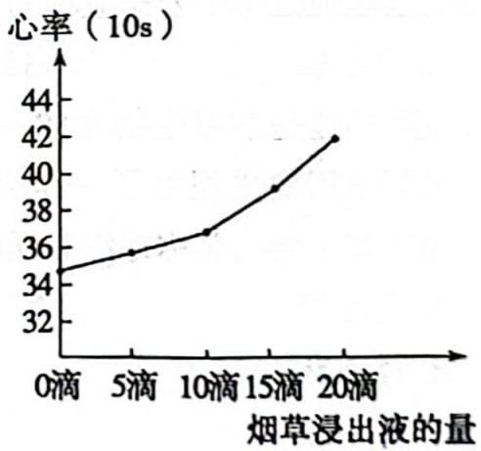
（4）心血管疾病常常是因为不健康的生活方式，如吸烟、酗酒等引起的。为探究烟草对心脏的影响，小明和同学利用水蚤进行了模拟实验活动：①将一根烟的烟丝放入50ml蒸馏水中制作烟草浸出液；②取5个均盛有10ml蒸馏水的烧杯，2～5号试管分别滴加5滴、10滴、15滴、20滴的烟草浸出液；③将水蚤分别放入5只烧杯中30秒，然后制成临时装片，用显微镜观察并记录水蚤的心率。他们把上述实验重复了3次，这样可以减少________。实验数据如图所示，得出的结论是_________。
30.（11分）人体各系统协调统一，共同完成复杂的生命活动。如图是人体部分系统功能联系示意图，其中①~⑥表示器官，A、B表示心脏的心室。结合图示回答相关问题。
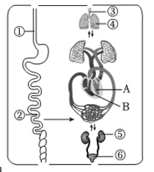
（1）人体消化系统由_______和消化腺组成。营养物质主要由消化系统中的[______]______（[__]内填序号，横线上填名称）吸收进入血液。
（2）人体呼吸系统的主要器官是[______]______（[__]内填序号，横线上填名称），氧气由此处进入血液。
（3）人体内的血液由_______（填字母）进入主动脉，再经各级动脉，直至毛细血管网。血液流经毛细血管网时，将营养物质和氧气供给组织细胞利用，同时把细胞产生的二氧化碳等废物运走。这样，血液由鲜红的_______血变为暗红的静脉血。
（4）人体产生的废物主要通过泌尿系统排出。泌尿系统中形成尿液的器官是[______]______（[__]内填序号，横线上填名称）。健康人每天排出的尿液远少于形成的原尿，这与肾单位中_______的重新吸收有关。
（5）人体生命活动主要受到神经系统的调节。神经系统结构和功能的基本单位是_______。
31．（7分）2023年国际生物多样性日的主题是“从协议到协力：复原生物多样性”。
（1）中国3万多种植物中，有药用价值的超过1万种。以下是银杏、海带、黄花蒿、满江红4种常见药用植物的分类表解。
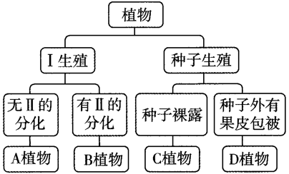
①表解中的I、Ⅱ处分别为_______。
②满江红是表解中的B植物，其体内有能够固氮的蓝细菌，蓝细菌为满江红提供含氮物质，满江红为蓝细菌提供生存空间，二者是_______关系。
③银杏是雌雄异株植物，借助风力传粉。其花粉的大小和重量应具有_______的特点。
（2）以下是利用动物进行疾病防治的相关资料。
资料一：鲎（hòu）形似蟹，体表有外骨骼，身体分为头胸部、腹部、剑尾三部分，头胸部的腹面有6对分节的附肢，如图是鲎的腹面。利用鲎血液制成的药物可用于毒素检测。
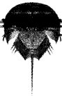
资料二：近年来，科学家发现在鲸和大象体内存在对抗癌症的基因，人类有望找到治疗癌症的新方法。欣喜的同时，科学家也有担忧——许多动物的生存现状堪忧，宝贵的线索正在消失。
①据资料一可以判断鲎应属于无脊椎动物中的_______动物，但鲎没有翅、不具备_______的特征，因此不属于昆虫。
②资料二体现了_______多样性的价值；请你结合资料二的信息，创作一句保护生物多样性的宣传语——_______。

